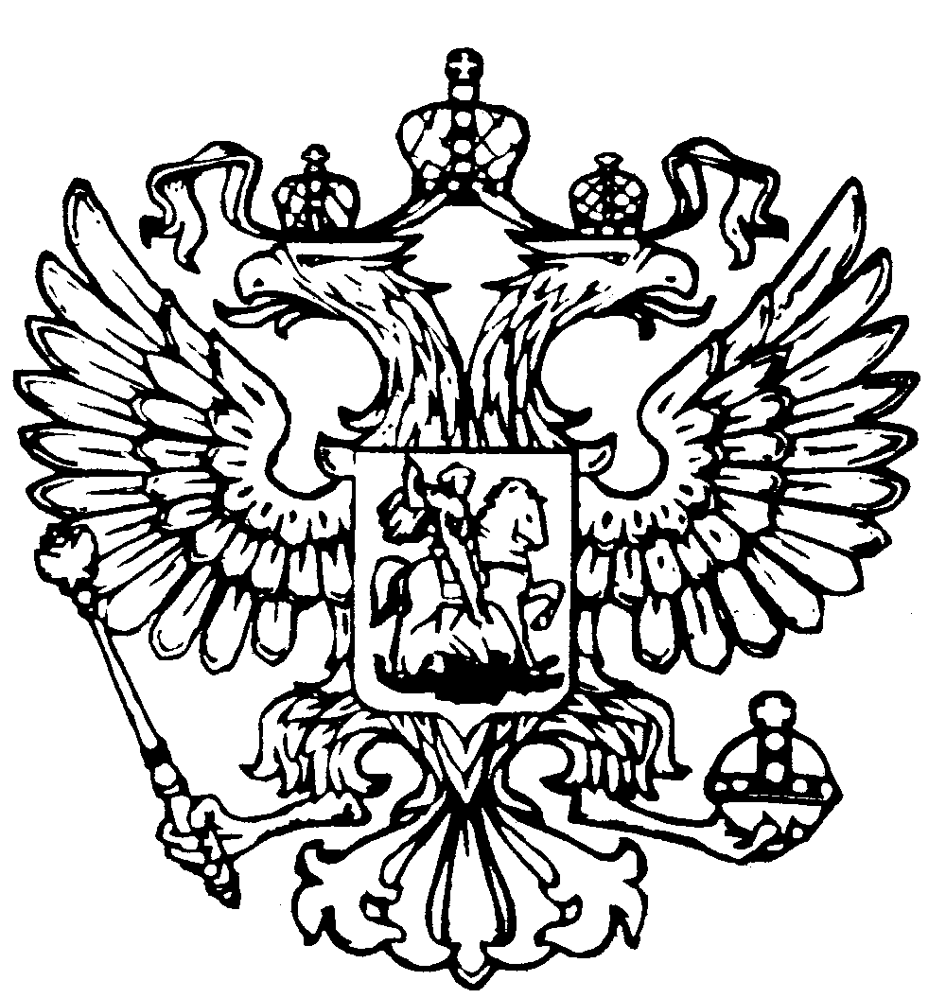
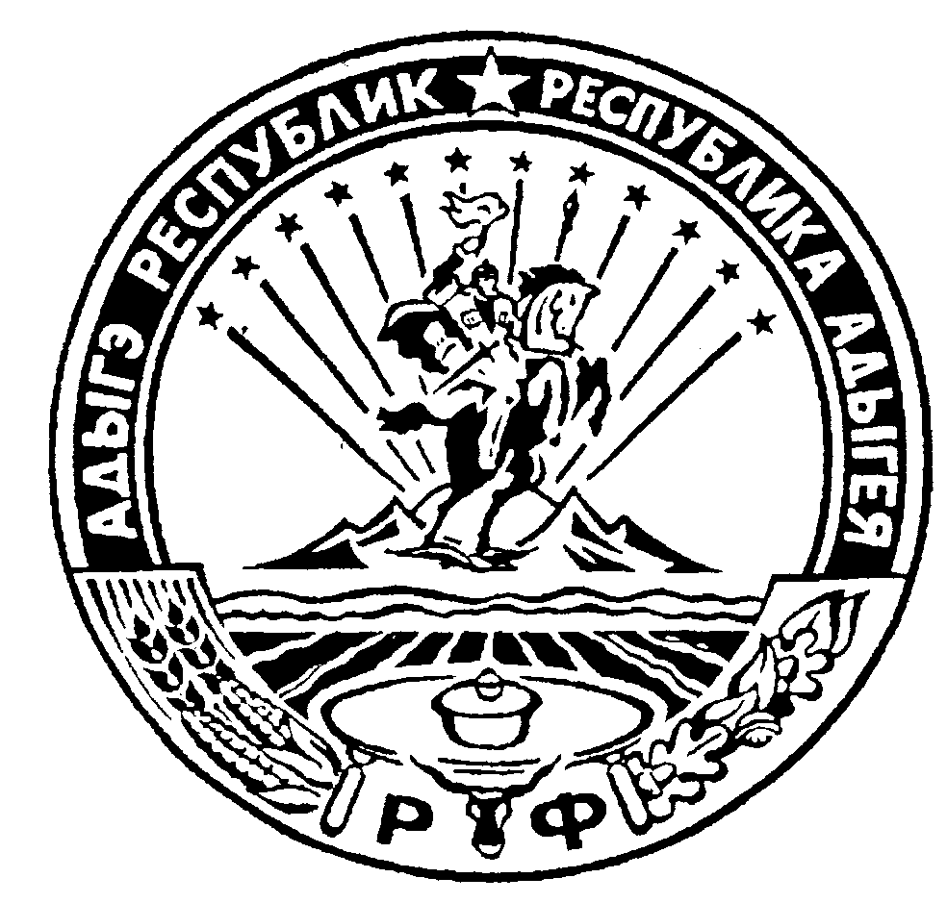Российская Федерация
Республика Адыгея
Совет народных депутатов
муниципального образования
«Келермесское сельское поселение»

РЕШЕНИЕ
Совета народных депутатов муниципального образования
«Келермесское сельское поселение»

«28» марта 2025 года ст. Келермесская
№80

О назначении и проведении публичных слушаний по проекту решения СНД муниципального образования «Келермесское сельское поселение» «Об исполнении бюджета муниципального образования «Келермесское сельское поселение» за 2024 год»

В соответствии с п.1 ст.14 Закона Российской Федерации от 06.10.2003 года 131-ФЗ «Об общих принципах организации местного самоуправления в Российской Федерации», Уставом муниципального образования «Келермесское сельское поселение», Положением о бюджетном процессе в муниципальном образовании «Келермесское сельское поселение», Совет народных депутатов муниципального образования «Келермесское сельское поселение»
Р Е Ш И Л:

1.Сформировать рабочую группу по проведению публичных слушаний на тему «Об исполнении бюджета муниципального образования «Келермесское сельское поселение» за 2024 год» в составе:
Дзебоев С.М. – заместитель главы администрации муниципального образования «Келермесское сельское поселение» - председатель комиссии;
Лактионова А.Н. – ведущий специалист по юридическим вопросам администрации муниципального образования «Келермесское сельское поселение» - заместитель председателя комиссии;
Лактионова Т.В. ведущий специалист по земельно-имущественным вопросам администрации муниципального образования «Келермесское сельское поселение»- секретарь комиссии;
Умеренко Т.П. – депутат СНД муниципального образования «Келермесское сельское поселение» - член комиссии (по согласованию);
Головинова Н.А. – председатель Совета народных депутатов муниципального образования «Келермесское сельское поселение» - член комиссии (по согласованию).
2.Предложения граждан по проекту решения принимаются в письменном виде рабочей группой с 01.04.2025 года по 14.04.2025 года по адресу: ст. Келермесская, ул. Советская № 87 с 8-00 до 16-00 часов ежедневно, кроме выходных и праздничных дней.
3.Назначить время проведения публичных слушаний 15 апреля 2025 года в 14 часов 30 минут. Место проведения – зал заседания администрации.
4.Опубликовать настоящее решение в официальном сетевом издании «Газета Гиагинского района - «Красное знамя» (https://flagred.ru/) Свидетельство о государственной регистрации СМИ ЭЛ № ФСС77-75233 от 7 марта 2019г.), а также разместить на официальном сайте муниципального образования «Келермесское сельское поселение» в сети «Интернет» https://kelermesskoe.ru и на сайте ФГИС «Единый портал государственных и муниципальных услуг(функций).
5. Настоящее решение вступает в силу со дня официального опубликования.

Председатель Совета народных
депутатов муниципального
образования «Келермесское
сельское поселение» Н.А. Головинова

Глава муниципального образования
«Келермесское сельское поселение» С.А.Фатеев

